9：建立如下表，并出入数据,并且完成如下查询：

9.1：查询商品id在5到11之间的所有商品信息；

9.2：查询价格是1999，2999，6999的所有商品信息；

9.3：查询价格是以999结尾的所有商品信息（比如1999，2999，3999，4999）

9.4：查询所有商品名称中包含4G的商品信息

9.5：查询所有商品名称中包含笔记本并且包含联想的商品信息；

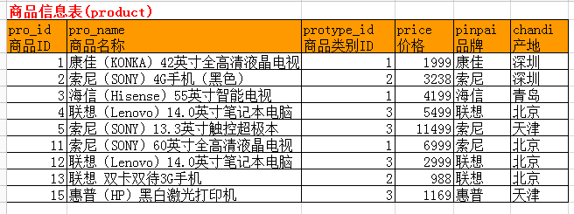

select * from product where pro_id between 5 and 11;

select * from product where price in(1999,2999,6999);

select * from product where price like '%999%';

select * from product where pro_name like '%4G%';

select * from product where pro_name like '%联想%笔记本%';

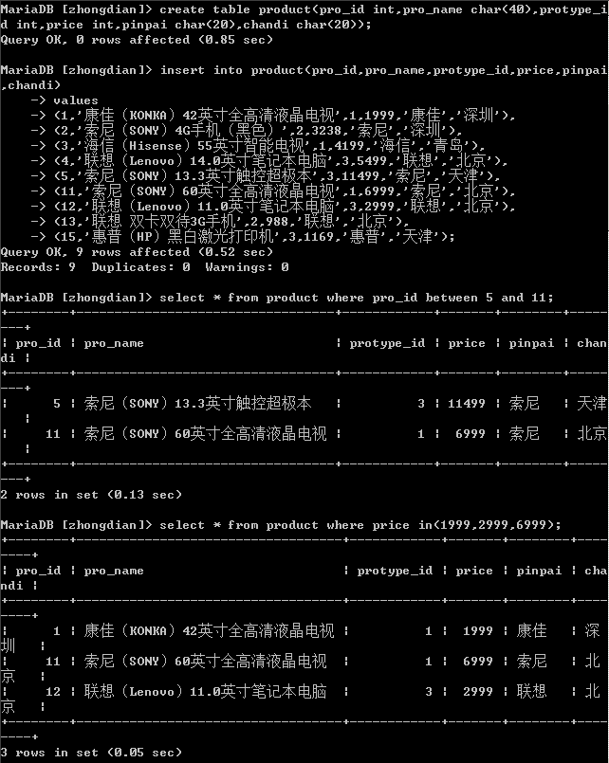

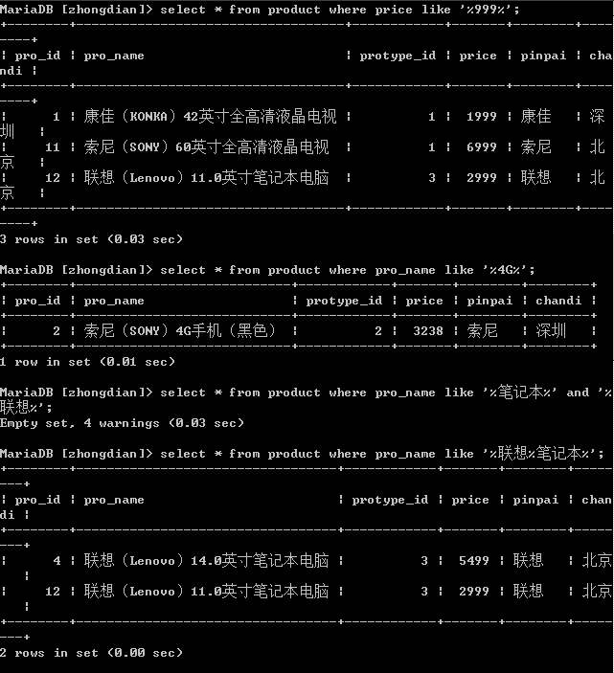

1. 建立如下表，完成以下查询操作：

10.1：对所有商品以品牌分类，并计算每个分类品牌的数量；

10.2：对所有商品以品牌分类，并计算每个分类品牌的平均价格；

10.3：对所有商品以品牌分类，并计算每个分类品牌的最大价格；

10.4：对所有商品以品牌分类，并计算每个分类品牌的最小价格；

10.5：对所有商品以品牌分类，并计算每个分类品牌的价格总和；

10.6：在一张查询表中，显示以产地分类的各组数量，平均价格，最大价格，最小价格，价格总和；

10.7：在一张查询表中，显示以产地分类的各组数量，平均价格（要求大于2000，小于2000则不需要），最大价格，最小价格，价格总和；



select pinpai,count(*) as `数量` from product group by pinpai;

select pinpai,avg(price) as `平均价格` from product group by pinpai;

select pinpai,max(price) as `最大价格` from product group by pinpai;

select pinpai,min(price) as `最小价格` from product group by pinpai;

select pinpai,sum(price) as `价格总和` from product group by pinpai;

select chandi,count(*) as `数量`,avg(price) as `平均价格`,max(price) as `最大价格`,min(price) as `最小价格`,sum(price) as `价格总和` from product group by chandi;

select chandi,count(*) as `数量`,avg(price) as `平均价格`,max(price) as `最大价格`,min(price) as `最小价格`,sum(price) as `价格总和` from product group by chandi having `平均价格` >=2000;

